Sjabloon functioneel ontwerp

Naam: Seijno van Nieuwkoop

Leerlingnummer: 6011374

Datum: 16-3-2022

Inhoudsopgave

Inleiding 3

Functionaliteiten 3

Basisschermlay-out 3

Uitvoerontwerp 3

Formulierontwerp 3

Navigatiestructuur 3

Gebruikersschermen 3

# Inleiding

Dinder is een dating site waar jij en je hond je kunnen opgeven om samen met n ander baasje en de honden te wandelen daaronder heeft de site een paar enkele behoeftes

De site moet:

Gebruikers registreren.

Gebruikers inloggen.

Gebruikers uitloggen.

Gebruikers moeten honden kunnen toevoegen.

Gebruikers moeten hun honden kunnen bewerken

Gebruikers moeten elkaar kunnen swipen

# Functionaliteiten

# Basisschermlay-out

Kleurpatroon:

#ffa500

rgb(238, 238, 238);

#181818

Lettertype: Roboto Serif

Programeer hulp: Bootstrap, Sven Pennings

# Uitvoerontwerp

# Afbeelding met tafel Automatisch gegenereerde beschrijvingFormulierontwerp

In elke pagina op de aanmeld en inlog pagina na wordt gebruik gemaakt van de ID van de user zie hier de ID met de database met de users:

De username, email, gender, leeftijd en profielfoto worden geshowed in het accountbeheer:

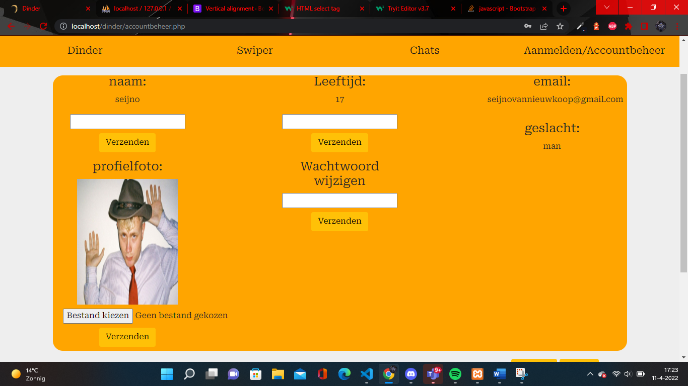

En alleen de username in alle pagina’s:

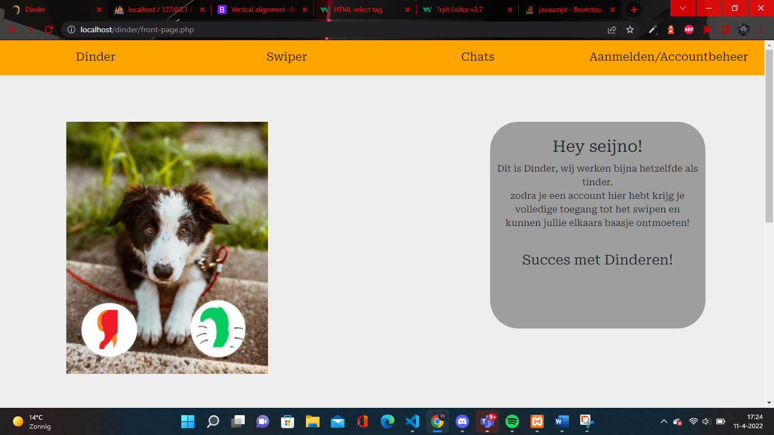

De gegevens van de hond worden hier gebruikt:

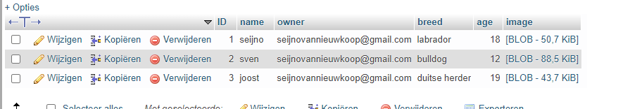

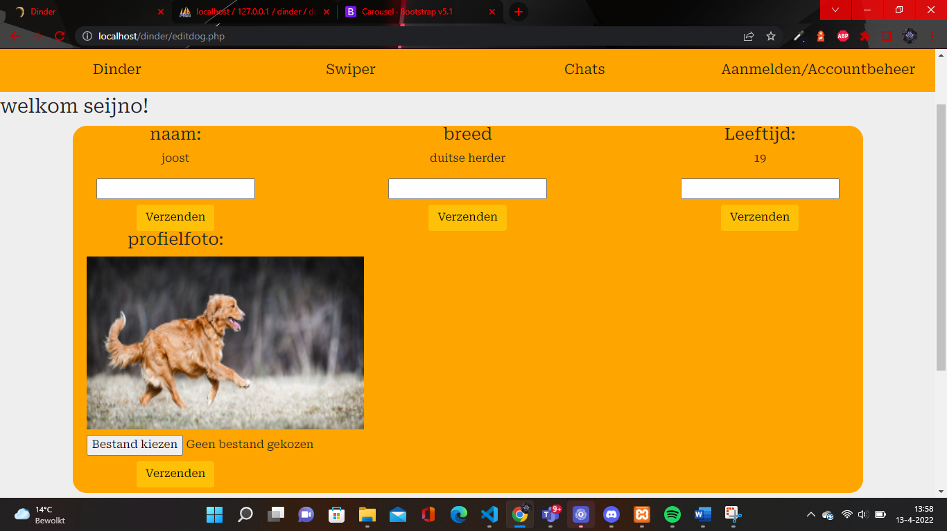

# Navigatiestructuur

*alles staat vermeld in de footer van de pagina’s:*

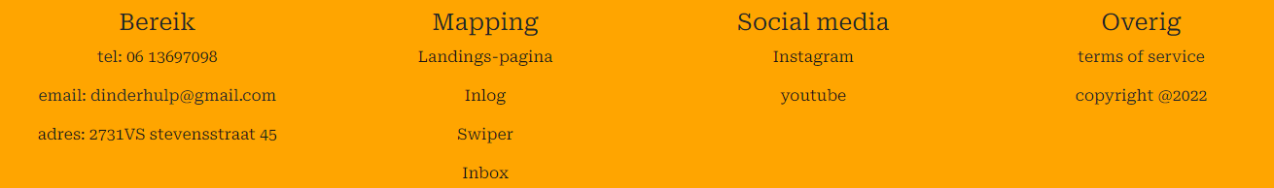

# Gebruikersschermen

* *Lay-out applicatie* 
  + *Plaats menu*

*Header:*

*Footer:*

* + *Plaats content:*

Alles tussen de header en footer

* + *Pagina’s*

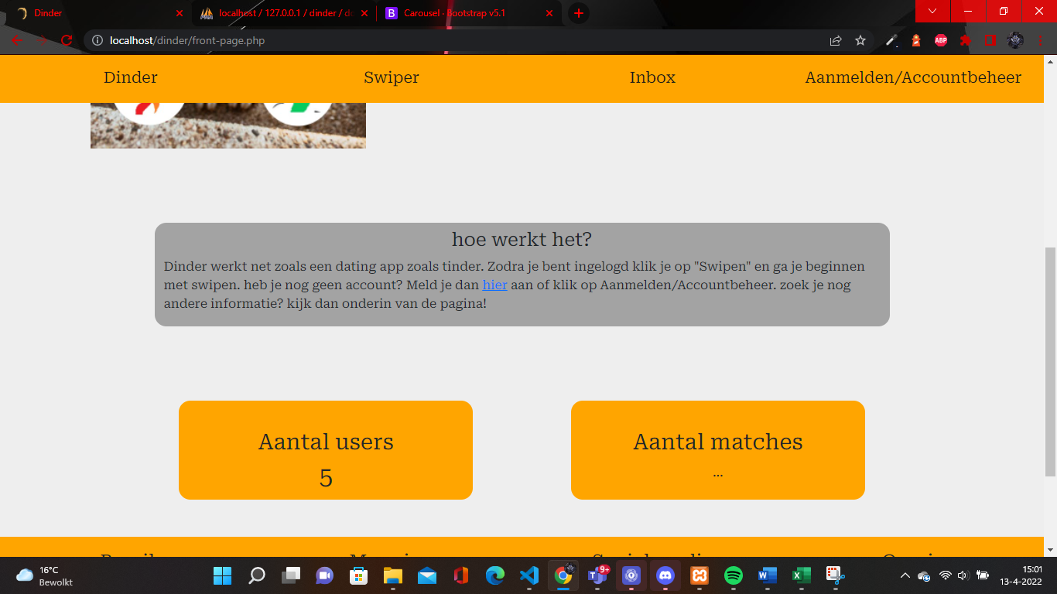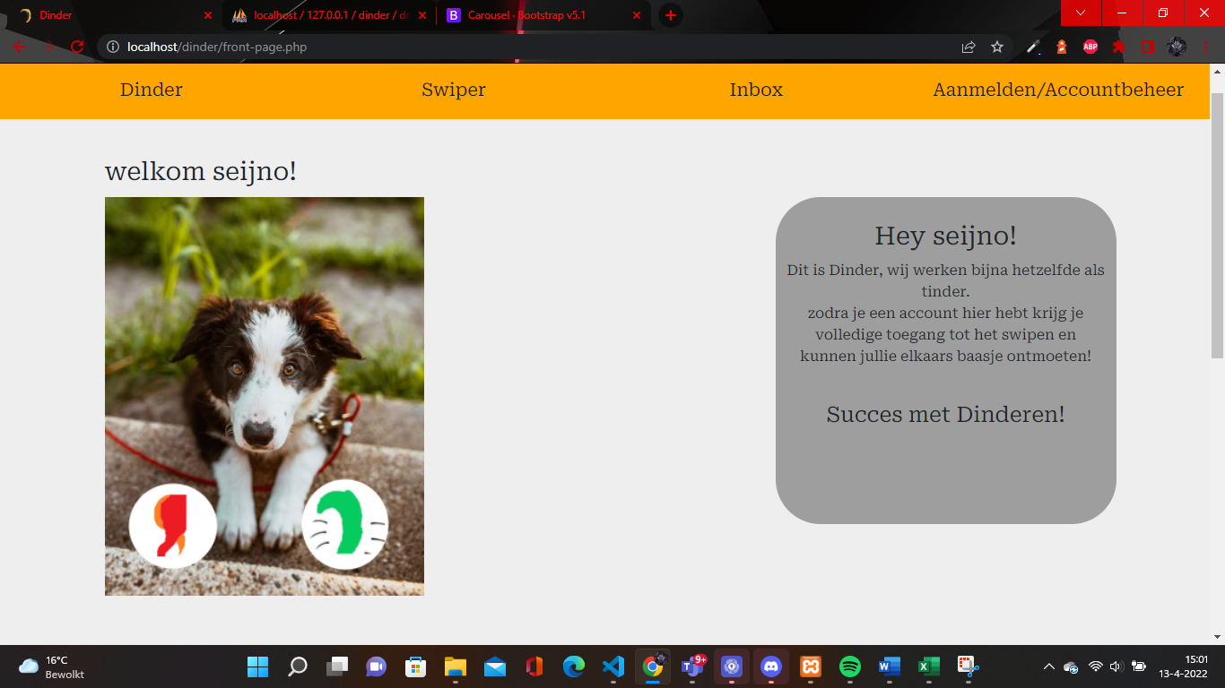Front-page:

Login:

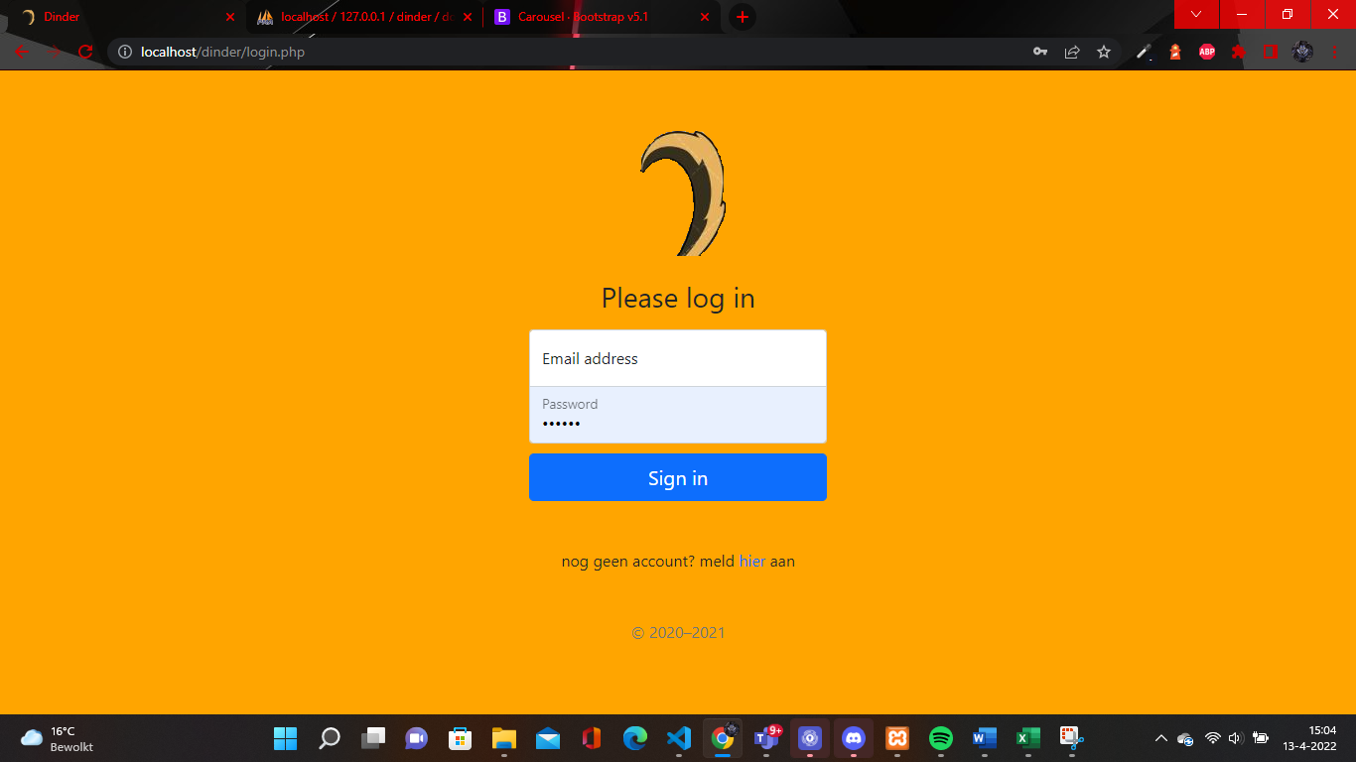

Aanmeld:

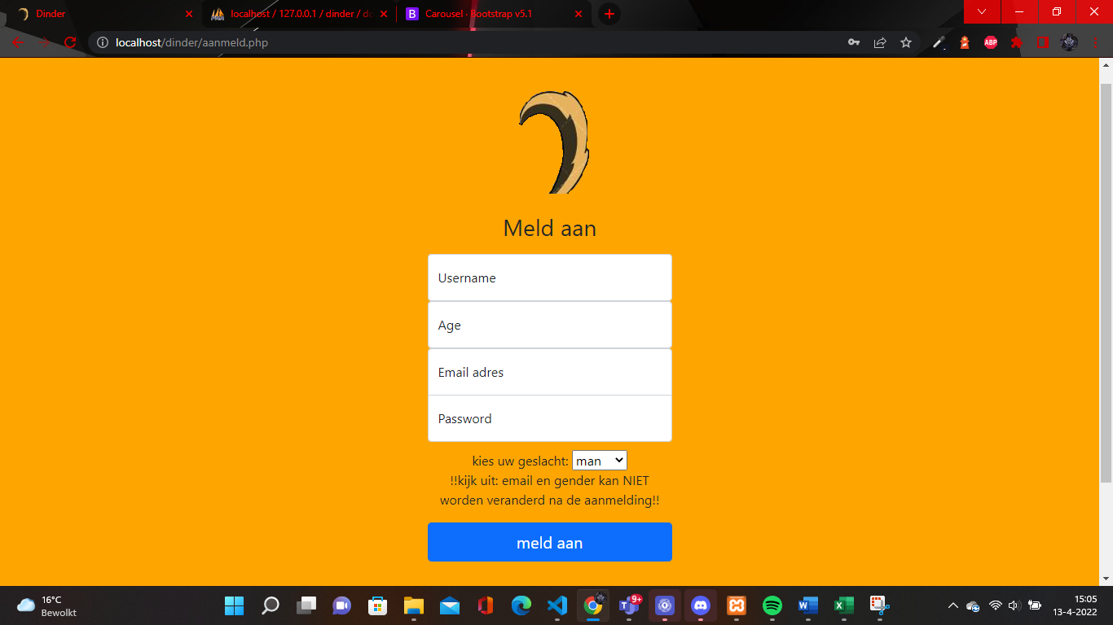

Swiper: tot nu

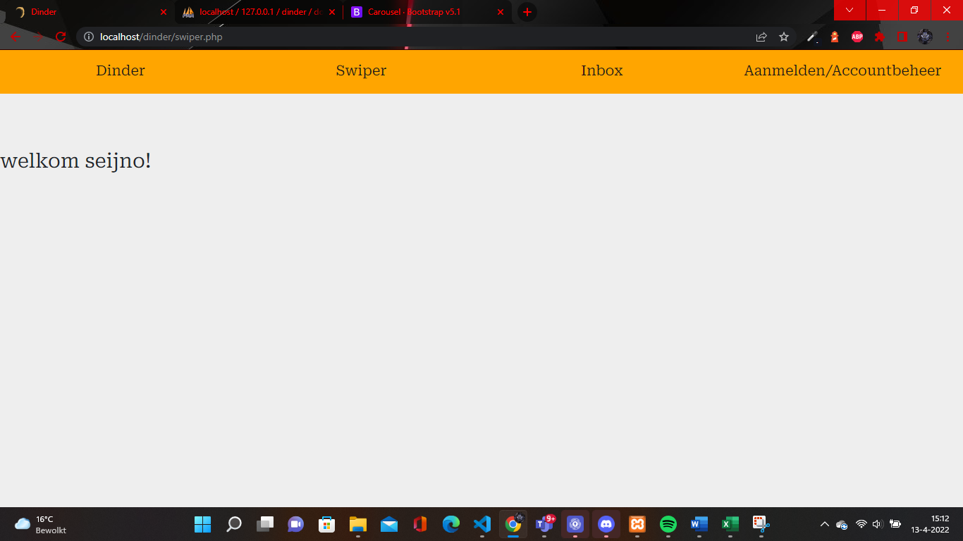

Inbox tot nu:

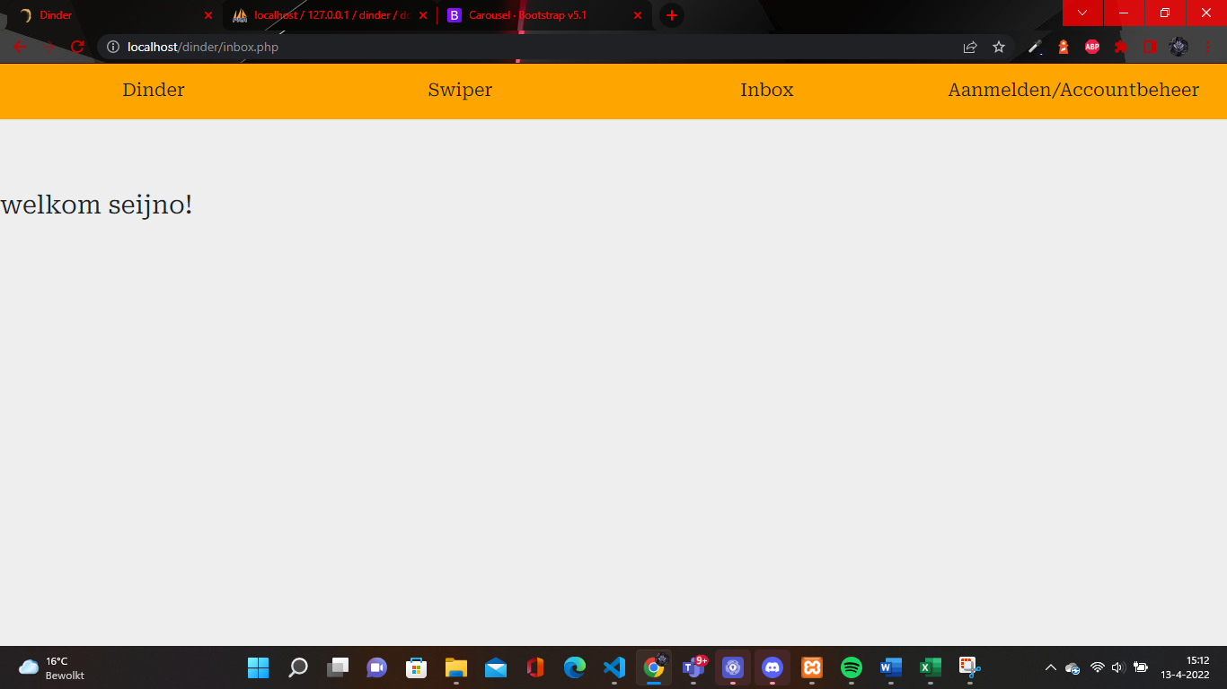

Aanmeld:

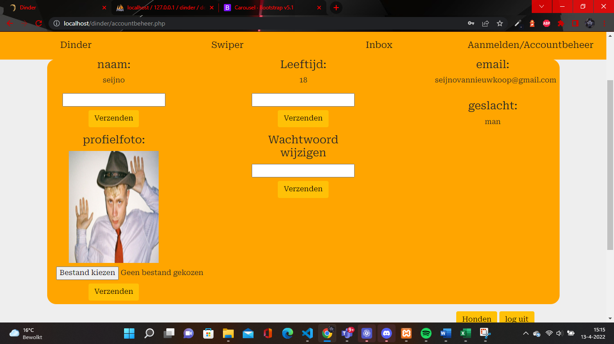

Honden pagina:

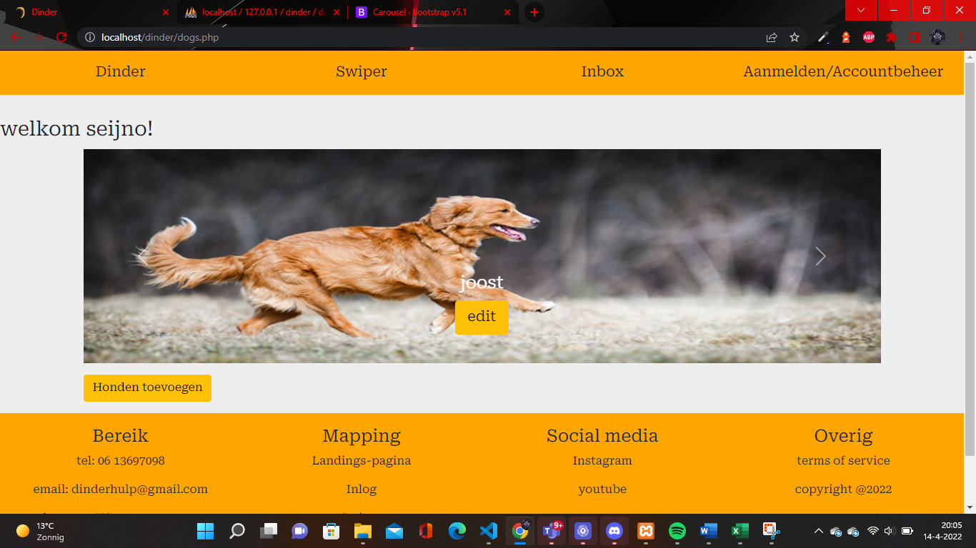

Honden bijwerken pagina:

